ESCOLA MUNICIPAL DE EDUCAÇÃO BÁSICA ALFREDO GOMES.
RUA: CORONEL RUPP BAIRRO CENTRO OESTE
CATANDUVAS – SC NOVEMBRO ANO 2021
CNPJ – 78502697/0001-96
DIRETORA: IVÂNIA NORA.
ASSESSORA PEDAGÓGICA: SIMONE ANDRÉA CARL.
ASSESSORA TÉCNICA ADM.: TANIA N. DE ÁVILA.
PROFESSOR: LUAN CEZAR RIBEIRO DA SILVA
ALUNO(A):................................................................................
SÉRIE: 3º ANO
REVISÃO DE CONTEÚDO PARA PROVA DE PROFICIÊNCIA (Nesta primeira parte veremos apenas alguns tópicos)

Sabemos que o ritmo é o coração da música, o que dá vida à ela, que dá compasso. Então, quero que você escolha uma música de sua preferência, e marque o ritmo dela usando as palmas. Contando de 1 a 4.
Escreva abaixo qual música você escolheu e se conseguiu marcar o ritmo dela.
R:
Podemos dizer que os instrumentos são divididos por família. Abaixo estão elas:
Cordas:
Violino Violão Guitarra
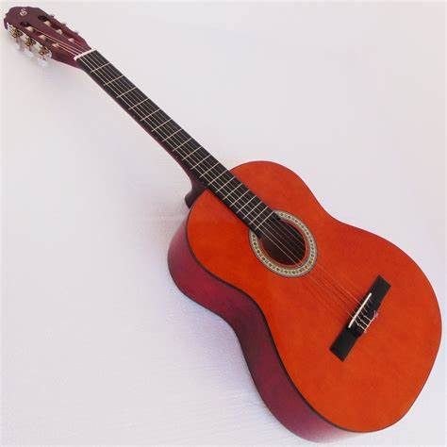

Teclas:
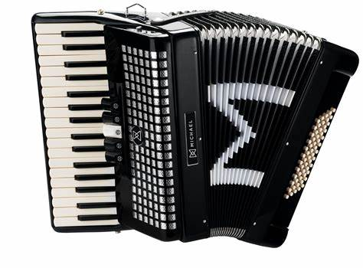
Piano Teclado Acordeom
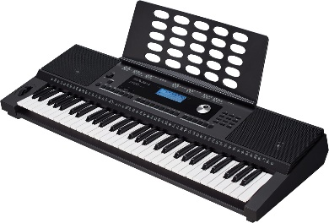
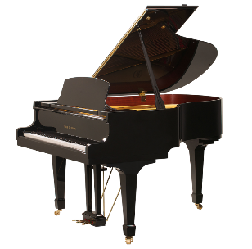
Percussão:
Bombo Bateria Xilofone
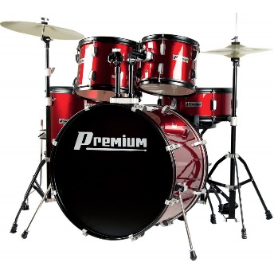
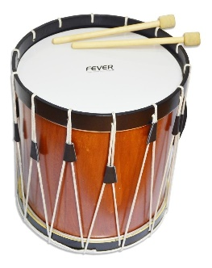
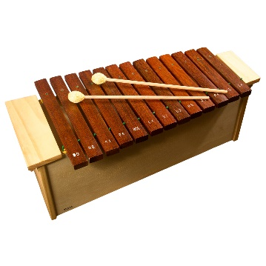

RESPONDA:
- Quais são as famílias dos instrumentos citadas acima?
- Quais são os instrumentos de corda?
- Quais são os instrumentos de percussão?
- Quais são os instrumentos que contém teclas?
- Diga o que é ritmo?

